Carros elétricos

Relatório de Introdução ao Desenvolvimento Web

Licenciatura em Comunicação e Multimédia

UTAD 2021/2022

**Sérgio Ribeiro**

**Nuno Silva**

Vasco Lagoa

Maria Leones

**Índice**

**Introdução** 2

**Dificuldades** 2

**Objetivos** 3

**Referências** 7

*Introdução*

Neste trabalho foi desenvolvido um *website* sobre carros elétricos, esta parte final do trabalho foi construída usando HTML5, CSS, JavaScript e as suas propriedades, no *website* explicamos como é constituído um carro elétrico, como funcionam e quais as suas vantagens em relação a um carro comum.

O *website* foi organizado quase que por tópicos e por ordem para uma fácil compreensão e também para se tornar mais simples e fácil para o utilizador ler.

Foi também adicionado um vídeo informativo que explica de uma forma mais simples e resumida tudo acerca do funcionamento de um carro elétrico.

**Dificuldades**

Neste trabalho aquilo que nos levou mais tempo a nível de pesquisa de construção foi a barra de pesquisa na parte final do *website* principal.

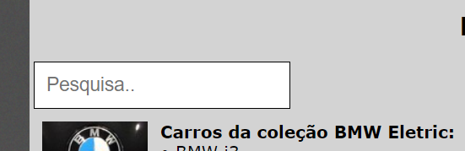

**Figura 1**

**Objetivos**

O *website* é composto por um *website* principal com ligação a outros 4 sites o que permite ao utilizador pesquisar um pouco mais sobre os carros elétricos das marcas apresentadas e as suas características. Estando por fim ligados aos respetivos *websites* oficiais das marcas para mais fácil acesso.

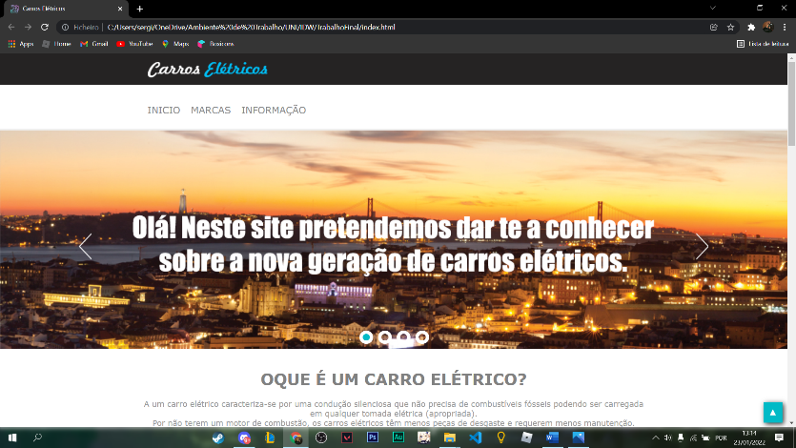

**Figura 2**

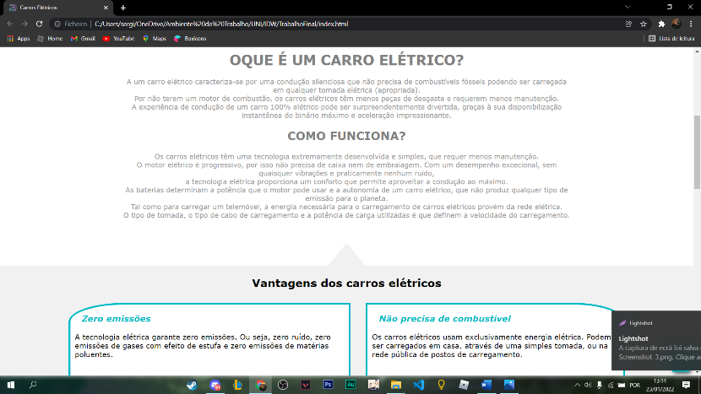

**Figura 3**

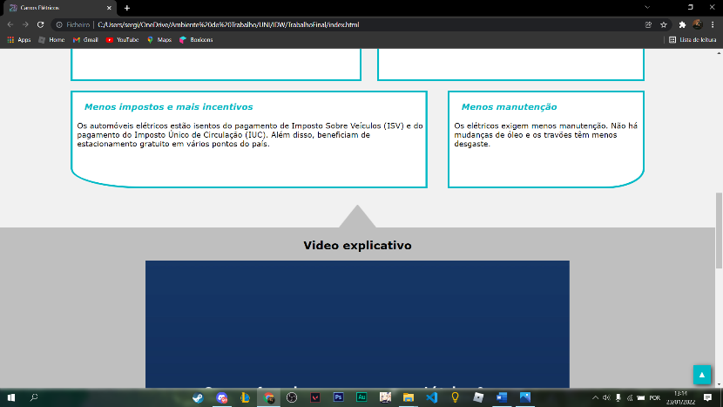

**Figura 4**

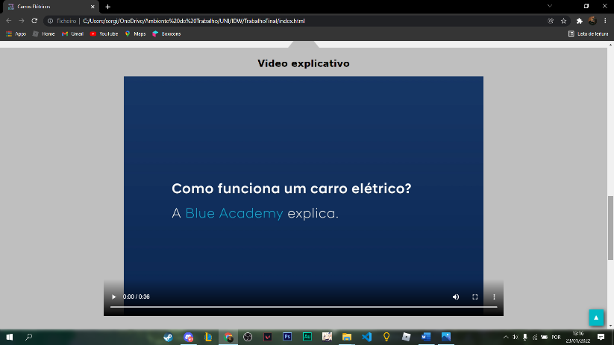

**Figura 5**

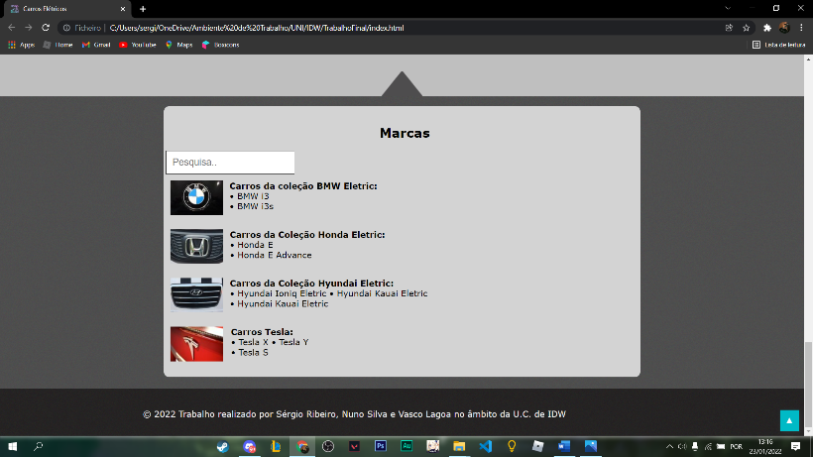

**Figura 6**

Os 4 *websites* criados à parte do original são compostos são: O da BMW, da Honda, da Tesla e por fim da Hyundai, cada uns destes *websites* externos estão ligados ao principal tendo sempre a opção de voltar ao principal quando o utilizador desejar e permite ao utilizador pesquisar um pouco mais sobre os carros elétricos das marcas apresentadas e as suas características. Estando por fim ligados aos respetivos sites oficias das marcas para mais fácil acesso.

**Exemplo website BMW:**

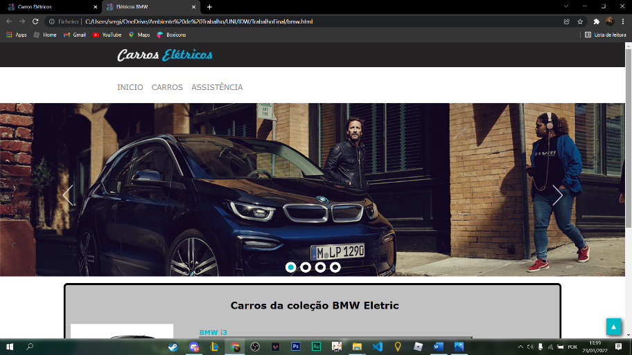

**Figura 7**

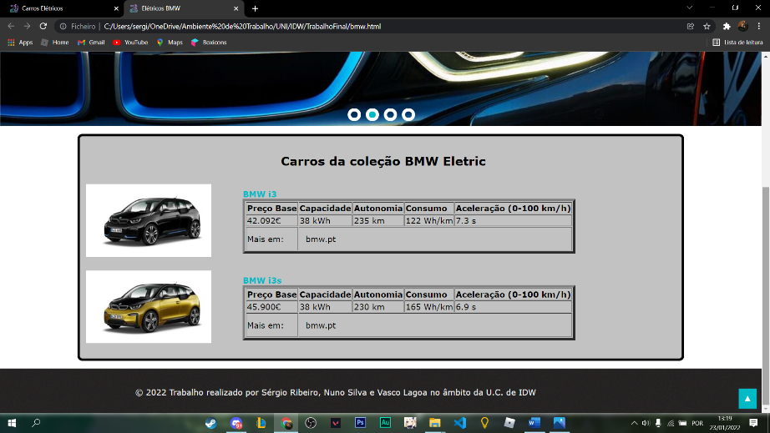

**Figura 8**

Usamos uma biblioteca JavaScript para construir os slides das páginas.

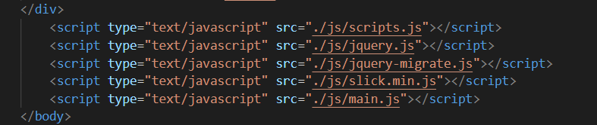

**Figura 9**

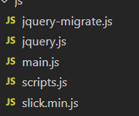

**Figura 10**

Usamos também um código pré-definido em HTML para criar um botão fixo no canto da página, que nos leva para o topo e usamos CSS para mudar algumas propriedades do botão tal como a cor.



**Figura 11**



**Figura 12**

**Referências**

[**https://www.bmw.pt/pt/index.html**](https://www.bmw.pt/pt/index.html)

[**https://www.tesla.com/pt_pt**](https://www.tesla.com/pt_pt)

[**https://www.hyundai.pt/segmentos/carros-eletricos/**](https://www.hyundai.pt/segmentos/carros-eletricos/)

[**https://www.honda.pt/**](https://www.honda.pt/)